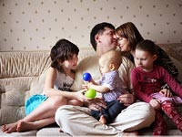
Важной ячейкой общества является семья.
У каждой семьи есть свой жизненный цикл.
Создание семьи - ответственный шаг в жизни человека.
Члены семьи связаны общностью быта, моральной, правовой ответственностью. Необходимо научиться понимать друг друга, уважать взаимные интересы и разрешать все проблемы мирным путем.

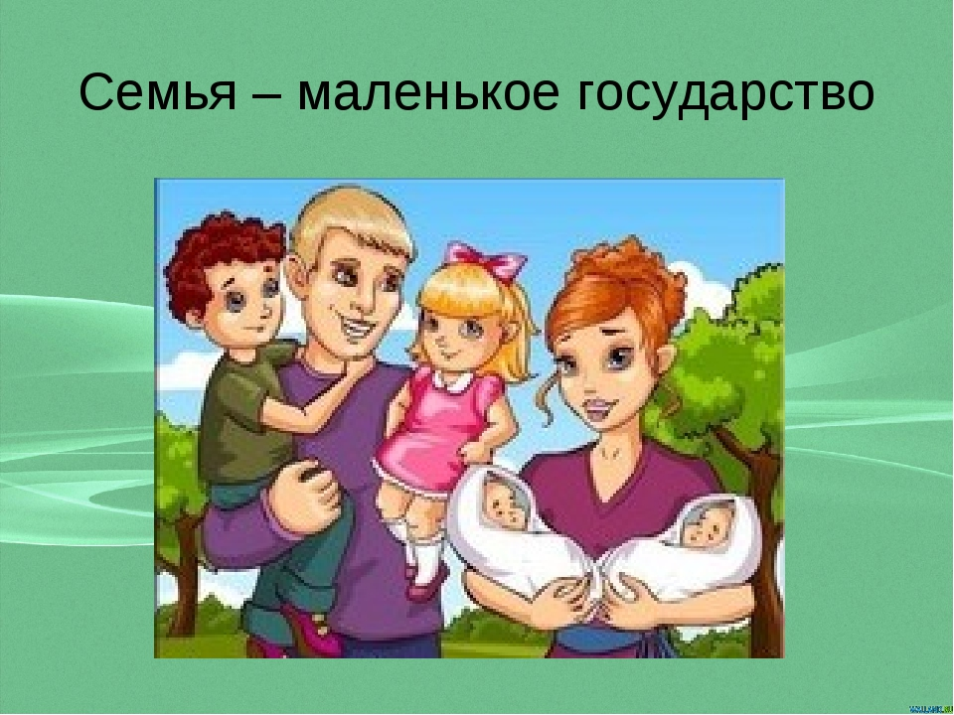
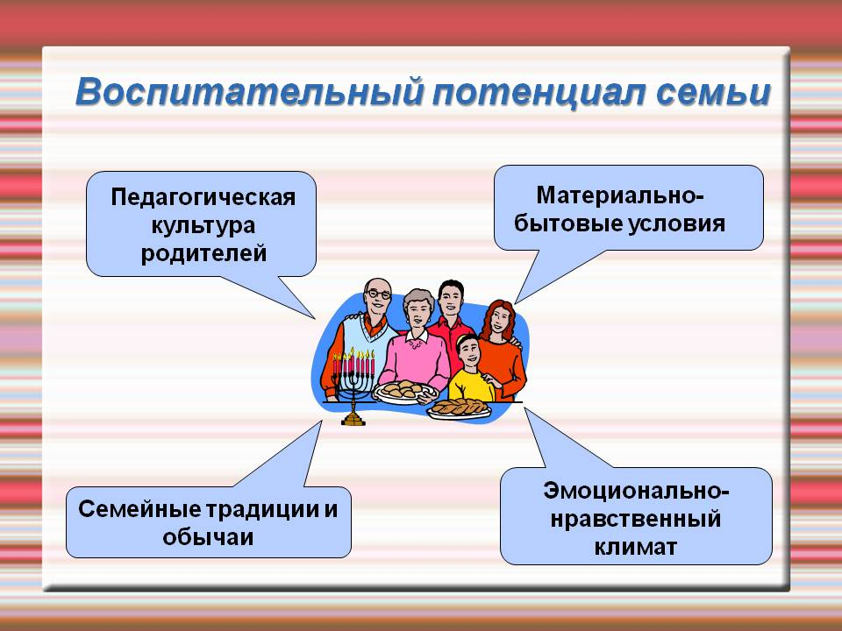

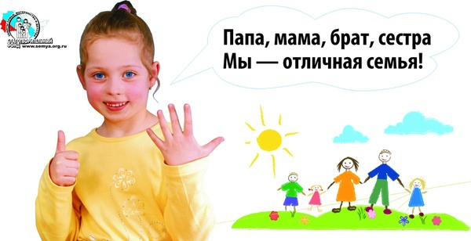

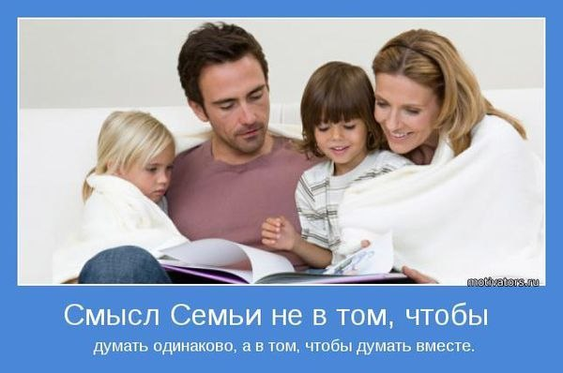

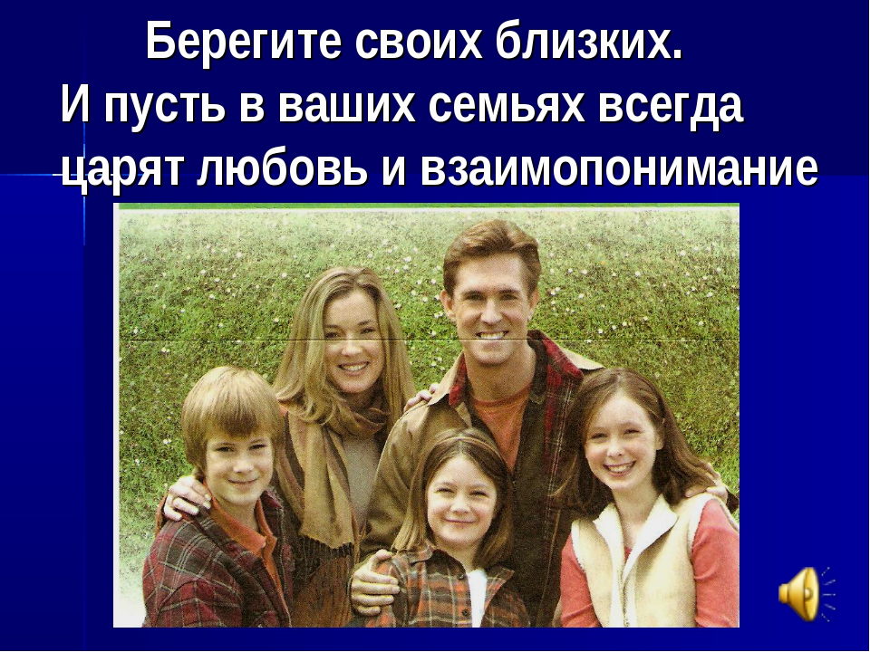

УЗ «Борисовская ЦРБ»

Автор: врач-валеолог В.И. Коновалова

Министерство здравоохранения
Республики Беларусь

Моя семья

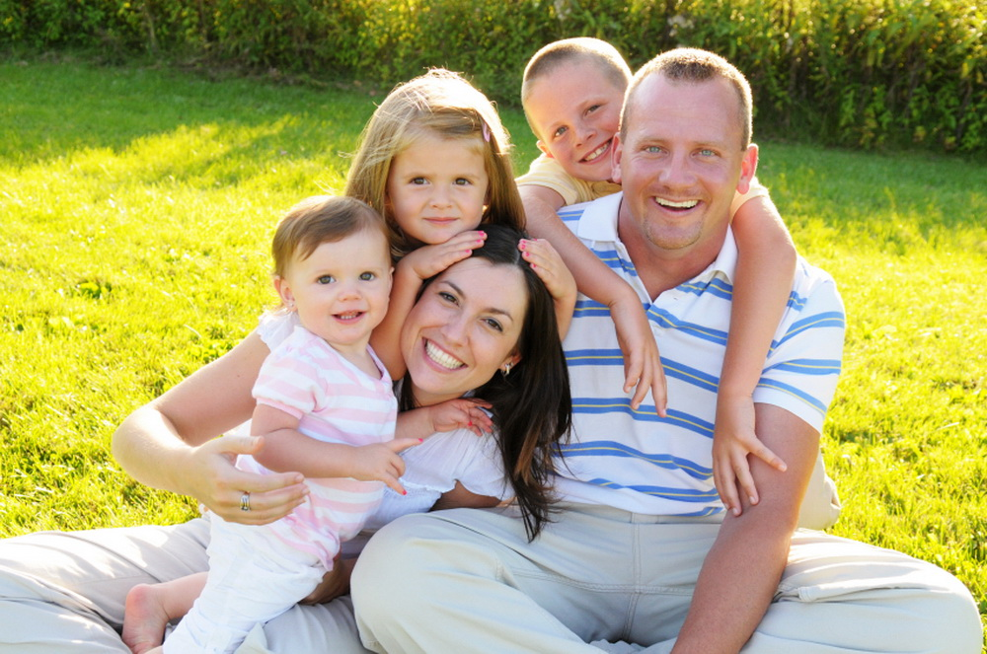

2018 год

